МИНИСТЕРСТВО НАУКИ И ВЫСШЕГО ОБРАЗОВАНИЯ РФ

ПЕНЗЕНСКИЙ ГОСУДАРСТВЕННЫЙ УНИВЕРСИТЕТ

ПЕДАГОГИЧЕСКИЙ ИНСТИТУТ ИМ. В.Г. БЕЛИНСКОГО

ФАКУЛЬТЕТ ПЕДАГОГИКИ, ПСИХОЛОГИИ И СОЦИАЛЬНЫХ НАУК

КАФЕДРА «МУЗЫКА И МЕТОДИКА

ПРЕПОДАВАНИЯ МУЗЫКИ»

**Программа**

**XII Международного**

**конкурса–фестиваля музыкального исполнительства**

**«Серебряная лира»**

**16 – 18 февраля 2023 года**

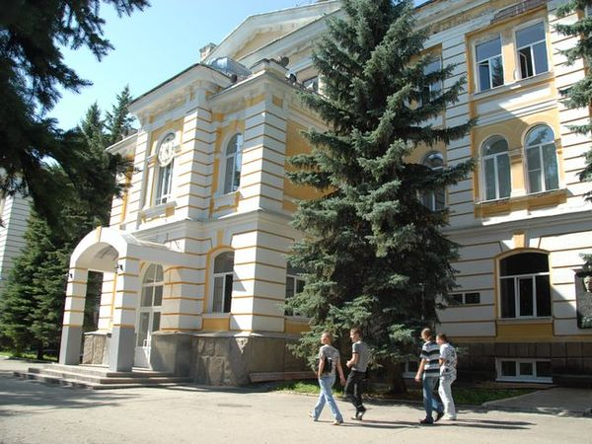

**Пенза, 2023**

**Пензенский государственный университет**

**Педагогический институт им. В.Г. Белинского**

**Факультет педагогики, психологии и социальных наук**

**16 февраля**

11:00 – 12:00

**Открытие XII Международного конкурса-фестиваля музыкального исполнительства «Серебряная лира» в дистанционном формате на платформе Контур. Толк.**

<https://pnzgu.ktalk.ru/u3ib1wrpn3ub>

Код конференции: 2457

Приветственное слово **О.П. Суриной**, директора Педагогического института им. В.Г. Белинского Пензенского государственногоуниверситета

Приветственное слово **Красовской Е.П.** профессор кафедры музыкально-исполнительного искусства Института изящных искусств МПГУ, канд. пед. наук председателя жюри XII Международного конкурса-фестиваля музыкального исполнительства «Серебряная лира»

12:00 – 14:00

**Научно-методический семинар «Теоретико-методологические аспекты подготовки обучающихся Китайской Народной Республики в условиях высшего музыкально-педагогического образования»**

**1. Борис Романович Иофис ‑** кандидат педагогических наук, доцент, заведующий кафедрой теории и истории искусств Института изящных искусств ФГБОУ ВО «Московский педагогический государственный университет», член Союза композиторов России, член редакционной коллегии научного журнала «Музыкальное искусство и образование / Musical Art and Education».

**Тема выступления: «Музыкально-теоретическая и музыкально-историческая подготовка студентов КНР»**

**2. Елена Павловна Красовская** – кандидат педагогических наук, доцент, профессор кафедры музыкально-исполнительского искусства Института изящных искусств ФГБОУ ВО «Московский педагогический государственный университет», приглашенный профессор Северо-Восточного педагогического университета (г. Чанчунь, Китай), Лауреат Всесоюзного конкурса пианистов имени Д.Б. Кабалевского, член редакционной коллегии научного журнала «Музыкальное искусство и образование / Musical Art and Education».

**Тема выступления: Инструментально-исполнительская (фортепианная) подготовка студентов КНР.**

**3. Марина Степановна Осеннева** – кандидат педагогических наук, доцент, заведующий кафедрой методологии и технологий педагогики музыкального образования имени Э.Б. Абдуллина Института изящных искусств ФГБОУ ВО «Московский педагогический государственный университет».

Заместитель декана факультета музыкального искусства; ученый секретарь диссертационного совета по защите кандидатских и докторских диссертаций; член редакционной коллегии научного журнала «Музыкальное искусство и образование / Musical Art and Education», член-корреспондент МАНПО.

**Тема выступления: Теоретико-методические аспекты подготовки китайских студентов в условиях музыкально-педагогических факультетов вузов Российской Федерации.**

15:00 -17:00

**Конкурсные прослушивания и просмотр видеозаписей**

**17 февраля**

10:00 – 17:00

**Конкурсные прослушивания и просмотр видеозаписей**

**18 февраля**

10:00 – 14:00

**Конкурсные прослушивания и просмотр видеозаписей**

15:00 – 17:00

**Совместное заседание членов жюри и оргкомитета** по итогам XII международного конкурса-фестиваля музыкального исполнительства «Серебряная лира».

Работа оргкомитета по оформлению дипломов, благодарственных писем участникам конкурса-фестиваля музыкального исполнительства «Серебряная лира».

**ЖЮРИ XII МЕЖДУНАРОДНОГО КОНКУРСА-ФЕСТИВАЛЯ МУЗЫКАЛЬНОГО ИСПОЛНИТЕЛЬСТВА «СЕРЕБРЯНАЯ ЛИРА»**

**Председатель жюри:**

**Красовская Е.П.**, профессор кафедры музыкально-исполнительного искусства Института изящных искусств МПГУ, канд. пед. наук (г. Москва, Россия).

**Члены жюри:**

**Демидов В.А**., профессор кафедры академического пения Саратовской государственной консерватории им. Л.В. Собинова, солист Саратовского театра оперы и балета, заслуженный артист РФ (г. Саратов, Россия).

**Осеннева М.С.** заведующий кафедрой методологии и технологий педагогики музыкального образования имени Э.Б. Абдуллина Института изящных искусств МПГУ, канд. пед. наук, доцент (г. Москва, Россия).

**Шипилкина Т.А.** заведующий кафедрой «Музыка и методика преподавания музыки» Педагогического института им. В.Г. Белинского Пензенского государственного университета (г. Пенза, Россия)